回升行情可期，LLDPE建多正当时
一、上游原油后期有望回升
1.美原油产量有下降趋势，关注资本支出减少对产出的影响
当前，全球原油供应仍较充裕。从欧佩克来看，8月份产量3154万桶/日，与6、7月份3156万桶/日、3153万桶/日相比变动不大，而从同期来看，去年8月日均产量为3011万桶，增加较多。从今年3月份以来，其生产持续超过3000万桶/天的产量配额。美国原油仍处较高水平，不过产量有减少的趋势，截至9月4日当周，美国原油产量914万桶/日，但较6月初每日961万桶水平减少47万桶/日。
另外，去年持续的低油价使得原油巨头纷纷削减开支，如美国康菲公司1月将2015年资本支出预算调降20亿美元至115亿美元，进一步减少分布在美国48个州的活跃钻机数，预计该公司页岩油田的产量将在第三季和第四季减少。另外，美国矿产资源部（DMR）报告显示，北达科他州自7月10日以来再无提交任何新油井完工报告，为年内最大间隔，显示页岩油生产商可能在延迟完工进度，削减产量等待油价回升。
2.原油需求有望增加
国内看，虽然经济下行压力增大，但原油进口仍保持较高水平，中国1-8月累计进口原油22067万吨，较去年1-8月份累计值增长约8.9%。印度需求增长也很快，二季度原油需求量首次赶超日本，仅次于美国和中国，成为全球第三。
同时，机构纷纷上调全球原油需求预期。
国际能源署(IEA) 8月12日表示，全球石油需求正以五年来最快速度成长，主要拜经济成长和低油价所赐。其将今明两年的全球石油需求增长预估大幅上调。9月12日IEA则将2015年全球石油需求日增长预估上调11万桶，至五年高点每日171万桶。同时，其认为到2015年年底，中国可能每天收储约38万桶原油作为紧急储备。鉴于明年将有4个新增储备基地投入营运，2016年的收储速度可能达到每天26万桶。
另外，石油输出国组织（OPEC）9月14日在其月报中表示，最近的数据显示石油需求好于预估，同时将2015年石油需求增长预估上调8.4万桶，至146万桶/日。
图1.美原油产量有所下降 | 图2.国内原油累计进口值增加
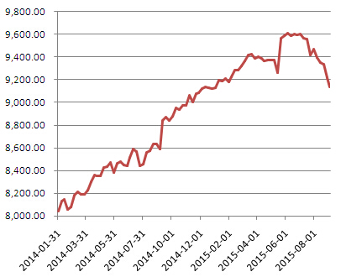 | 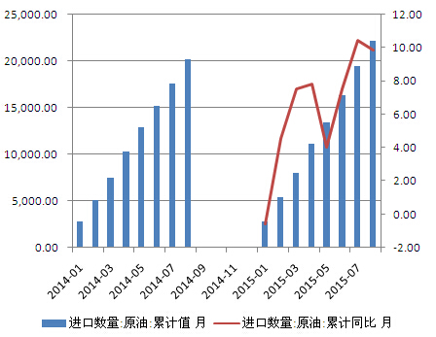
数据来源：WIND、新纪元期货 | 数据来源：WIND、新纪元期货
3、飓风季或提供后期炒作题材
墨西哥湾地区集中了美国23%的原油产能，一般飓风季从6月1日开始，一直延续到11月30日。在此期间，气象条件和海洋环境都有助于在墨西哥湾的任何地方生成飓风。若飓风季期间造成石油生产设施关闭，则有望提升美国能源供应紧张的担忧，从而提供市场炒作题材，推升油价。美国国家飓风中心(NHC) 8月20日监测报告显示，热带风暴“丹尼”(Danny)已经升级，在大西洋中部形成了2015年首个飓风。虽然目前尚无迹象显示发展到墨西哥湾地区，但对飓风等题材需保持关注。
4、美原油库存有下降迹象
美国能源信息署（EIA）发布的数据显示，截至9月11日当周，美国原油库存下滑210万桶至4.5589亿桶。同时，由于库欣是纽约商交所原油期货实物交割地，美国基准油价容易受到库欣供应水平影响，从库欣地区看，虽库欣地区原油库存9月11日当周下降190万桶至5770万桶，创2014年2月以来最大降幅。
美原油10月合约自6月初的60美元附近开始下跌，在跌破40美元后，出现了一般快速上涨。通过以上对原油基本面的分析我们认为低油价使得对原油的资本支出减少，美国原油产量已经出现下降继续，而后期原油需求有望增加，同时美原油库存有下降迹象，原油后期有望上行，从而在成本端对LLDPE形成支撑。
二、LLDPE基本面分析
1.新增产能压力减小
由于前些年油价基本维持在80美元/桶之上，高油价条件使得油头竞争力减弱，大量装置被迫停建缓建，而煤化工则高利润，大量煤制烯烃装置获批建设，13、14年大量煤制烯烃项目集中投产。然而去年下半年开始，油价大幅回落使得煤制烯烃的成本优势不再，加上煤化工环保要求的提高带来的成本上升，煤制烯烃的投资热潮则将随之降温，许多在建或拟建的装置很大一部分缓建甚至撤销。
一、二季度，PE新增产能装置投放较少，主要有蒲城清洁能源装置及浙江兴兴新能源投产。原二季度计划投产的大美煤炭PE项目推迟至2016年。下半年计划投产的内蒙古久泰能源的25万吨PE项目也计划推迟至2016年投产。下半年大概率投产的仅有中煤蒙大30万吨PE项目。预计2015年PE的产能增速可能下降至6%，较前两年大幅降低。新增产能对市场价格的冲击或减弱。
2.检修装置有望增加
4月独山子石化112万吨产能，扬巴20万吨高压检修， 5月份大庆石化、吉林石化装置检修一个月，6月份则有福建炼化及延长中煤短期检修。二季度为今年装置检修最为密集时期，检修装置共涉及产能300余万吨。近一段时期，长期检修装置不多，大多为短期检修，供给端压力较大。但是根据装置检修计划，抚顺石化老装置计划9月检修半个月，镇海炼化、茂名石化、中海油壳牌等装置在10月份有检修计划。另外，宁夏宝丰30万吨全密度装置原计划8月检修一个月，但装置至今尚未进行检修，后期亦存在检修可能。
3、需求回暖，后期需求有望继续改善
LLDPE主要用于塑料包装膜和农膜，包装膜全年需求较为平均，而农膜用量则同农耕有较大关联，具有周期性特点。数据上看，8月塑料薄膜产量109.46万吨，较去年同期增长5.76%，连续三个月正增长。8月农用薄膜产量19.79万吨，同比增长13.16%。1-7月累计产量149.64万吨，累计同比增长8.25%。
在调结构背景下，国内经济增速下滑，也使得今年前期LLDPE下游消费增速较去年有所下滑。但是国内货币政策今年以来接连放松，8月25日，央行决定自8月26日起下调贷款基准利率并降低存款准备金率0.25个百分点货币政策，是继今年5月份同步降息降准之后的第二次“双降”。同时，积极财政政策也有所加码，力促稳增长。数据上看，6、7月下游需求已有所改善，若后期宏观面配合，将有效拉动下游需求。
农膜用量同农耕有较大关联，具有周期性特点。9月为棚膜备货旺季，但进入10月，备货需求逐渐降低。不过从包装膜来看，一般四季度，尤其是11月、12月受年底节日消费拉动，塑料包装膜产量会有大幅提升，从近三年数据来看， 2012、2013、2014年四季度平均产量分别为88.86、99.73、113.62万吨，高于全年的平均产量水平。
4.整体库存压力不大
根据隆众资讯统计数据， 8月18日四大地区部分石化库存较8月11日库存大幅减少近2.53万吨,降幅达33%，四大地区平均开工率在88%左右。至9月初四大地区平均开工率维持在91%左右。
社会库存方面，截至8月16日，国内PE主要库存同比增长3.41%，环比则较上期减少1.52%。整体看，当前库存压力不大。
图3.装置检修有望增多 | 图4.下游需求有所回暖
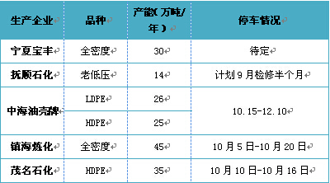 | 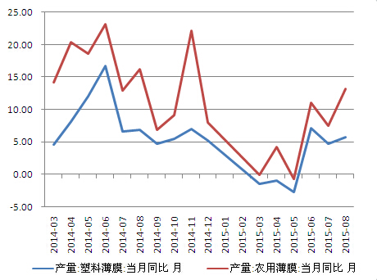
数据来源：金银岛、卓创资讯、新纪元期货 | 数据来源：WIND、新纪元期货
三、操作策略
根据以上分析，我们团队认为，低油价使得对原油的资本支出减少，美国原油产量已经出现下降继续，而后期原油需求有望增加，原油有望走高，从而在成本端对LLDPE形成支撑。LLDPE自身基本面上，今年新增产能投放迟缓，而PE后期装置检修有望增加，供给方面压力减轻，同时，需求端有回暖迹象。预计9- 10月份，LLDPE走强概率较高，应该逢低建立LLDPE多单。具体策略如下：
交易对象：LLDPE1601合约
交易方向：单边做多
资金占用：0%-20%（0-500手）
建仓区间：8300-8700
止损区间：8000-8200
目标区间：8900-9300

